武汉大学2008-2009学年第二学期考试试卷
《计算方法》 （A卷） （36学时用）

学院： 学号： 姓名： 得分：

一、（10分）已知的三个值
x_{i} | 0 1 2
y_{i} | 0.2 -1.8 1.8
（1）求二次拉格朗日插值 L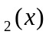； （2）写出余项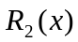。

二、（10分）给定求积公式

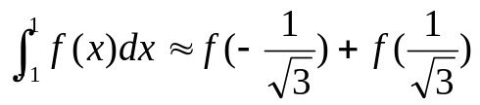

求出其代数精度，并问是否是Gauss型公式。

三、（10分）若矩阵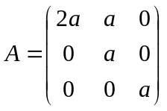，说明对任意实数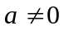，方程组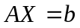都是非病态的（范数用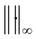）。

四、（12分）已知方程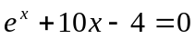在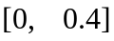内有唯一根。
迭代格式A：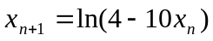；迭代格式B：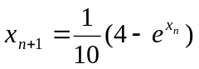
试分析这两个迭代格式的收敛性。

五、（12分）设方程组
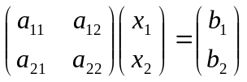，其中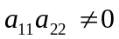，
分别写出Jacob及Gauss-Seidel迭代格式，并证明这两种迭代格式同时收敛或同时发散。

六、（12分）已知的一组值
x_{i} | 1.0 | 1.2 | 1.4 | 1.6 | 1.8 | 2.0 | 2.2
f(x_{i}) | -1 | -2 | 0 | 2 | 3 | 4 | 1

分别用复化梯形公式和复化辛卜生公式计算 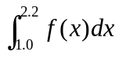

七、（12分）2009年5月左右，北美爆发甲型H1N1流感，美国疾病控制和预防中心发布的美国感染者人数见下表。为使计算简单，分别用x=-1，0，1，2代表2009年5月2，3，4，5日。

日期 | 5月2日 | 5月3日 | 5月4日 | 5月5日
 | -1 | 0 | 1 | 2
（人数） | 160 | 226 | 279 | 403

根据上面数据，求一条形如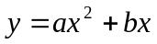的最小二乘拟合曲线。

八、（12分）用改进欧拉方法（也称预估-校正法）求解方程：
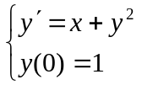 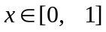。（取步长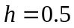）

九、（10分）对于给定的常数，为进行开方运算，需要求方程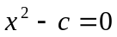的正根。（1）写出解此方程的牛顿迭代格式；
（2）证明对任意初值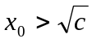, 牛顿迭代序列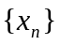单调减且收敛于

